CYCWL- 401、CYCWL- 403、CYCWL- 406智能温度表
一、产品概述
CYCWL- 4系列型智能温度表用于DCS系统作为下位机时使用，将现场采集到的多点温度数据传送到上位机并显示，适用于果蔬贮藏、水产品冷藏、食品加工、仓库、化工、医药等行业。该系列有3个型号，CYCWL- 401、CYCWL- 403、CYCWL- 406
二、产品特征
1、采用ATMEL单片机、光电隔离、WatchDog电路、软件陷阱与冗余、掉电保护、数字滤波等多种技术，增强了温度传感器的驱动能力，抗干扰性强。
2、采用铸铝防水外壳，防水、防潮，安装简便。特别适用于食品加工等潮湿场合。
3、配接数字化温度探头DS18B20，测量精准度高，温度漂移小，不需要校准。
4、CYCW- 401型可带1个数字化温度探头；CYCW- 403型可带3个温度探头；CYCW-406型可带6个温度探头，分别适用于不同的应用场地。
5、采用7位LED显示，分别显示机号、温度、探头号。
6、具有RS485通讯接口，与上位机连接，实现远距离数据传输。
三、性能指标：
●温度测量范围：－55℃～125℃
●测量误差：+/-0.1℃(-20℃～+50℃)
●分辨率：温度0.1℃
●电源电压：180V～240V
●环境温度：－10℃～50℃
●湿度：＜85%RH
四、产品规格：
●面板尺寸：160mm*80mm
●开口尺寸：152mm*76mm
五、产品结构示意图：
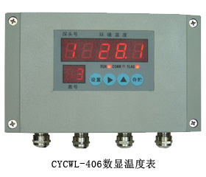

蓬莱市登州创佳电子产品经营中心
电话：0535-5659918 5644350
传真：0535-3352578 5654350
网址： http://www.ytcyck.com
Email：zousn99@163.com

